ТЕХНОЛОГИЯ МАК КАК СРЕДСТВО РАЗВИТИЯ КРЕАТИВНОСТИ И АССОЦИАТИВНОГО МЫШЛЕНИЯ ДЕТЕЙ ДОШКОЛЬНОГО ВОЗРАСТА

Статья посвящена проблеме развития креативности и ассоциативного мышления детей дошкольного возраста. В качестве эффективного средства, позволяющего решать данную проблему на практике, рассматривается инновационная технология МАК.
Ключевые слова: ассоциативное мышление; креативность; Теория решения изобретательских задач; технология МАК; дети дошкольного возраста.

Первые детские сады были открыты еще в девятнадцатом веке. Их основоположник Фридрих Фрёбель сравнивал детей с нежными садовыми растениями, которые вырастают только благодаря сознательным и неустанным усилиям садовниц - воспитателей. Одна из главных задач современной дошкольной педагогики – вырастить наши цветы жизни такими, чтобы они были приспособлены к стремительно развивающемуся миру: умели мыслить нестандартно, творчески. В связи с этим, актуальны педагогические системы и технологии, направленные на раскрытие и формирование у дошкольников индивидуальных творческих способностей, креативного мышления, которое помогло бы ребенку отступить от шаблонных решений и стимулировать поиск собственных уникальных идей.
Поэтому мы разработали технологию МАК, которая основана на Теории решения изобретательских задач. ТРИЗ была разработана советским инженером Г. Альтшуллером для внедрения новаторства и решения технических проблем в индустрии, но позже приспособлена и успешно применена в образовательном и воспитательном процессах.
Технология МАК – это: М – мышление, А – ассоциация, К – креативность. Ее основная цель – развитие креативности и ассоциативного мышления детей дошкольного возраста.
В каждом человеке с рождения заложено зерно креативности. Но, чтобы вырастить творческую, креативную личность, необходимо соблюдение следующих условий:
1) Благоприятные условия окружающей среды. Как для выращивания цветка благоприятными условиями являются почва, солнце, вода, так для ребенка - это развивающая предметно– пространственная среда, качественное взаимодействие с семьями воспитанников.
2) Условия для роста и развития. Для создания таких условий педагогу следует проанализировать и выбрать наиболее эффективные формы, методы и средства развития креативности и ассоциативного мышления воспитанников.
Для того чтобы наш «цветок креативности» зацвел, мы делаем с детьми необычные рисунки, проводим ассоциации, составляем рассказы по творческим работам. Необычность заданий позволяет детям быстро и с радостью достичь желаемого результата. Ребята начинают верить в свои силы, в то, что они могут выразить свои фантазии в рисунке, самостоятельно решить творческие задачи.
Чтобы наш цветок оставался всегда ярким, был приспособлен к стремительно развивающемуся миру, мы стараемся быть в тесной взаимосвязи с социумом.
В нашем представлении технология МАК предполагает реализацию трех видов детской деятельности. Первый вид деятельности направлен, прежде всего, на развитие ассоциативного мышления. Детям предлагается дорисовать какой–либо предмет либо превратить его в другой предмет.
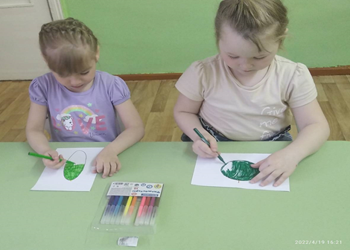

Второй вид деятельности направлен на развитие креативного мышления дошкольников. Дети придумывают и изображают какие – либо предметы, ситуации, сюжеты.
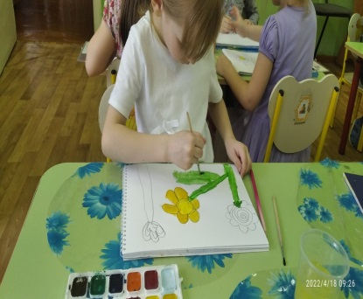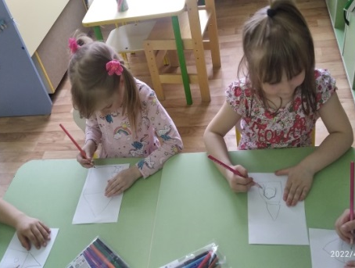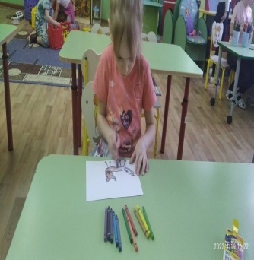
Наконец, третий вид деятельности направлен на всестороннее развитие личности дошкольника. Рисунок ребенка становится средством для развития в любой из пяти образовательных областей. Дети учатся излагать свои мысли, рассказывать о продуктах своего творчества.
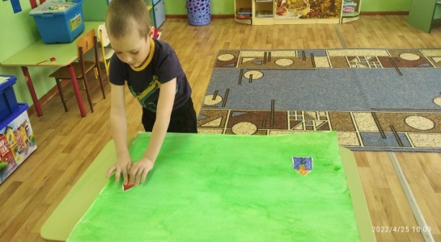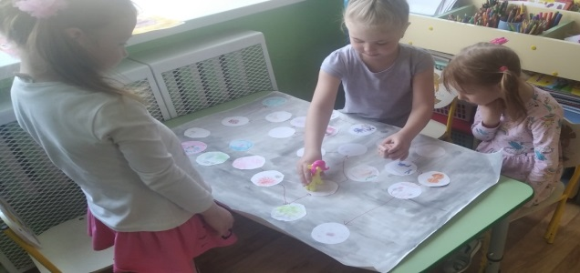

Наш опыт показывает, что технология МАК раскрывает творческий потенциал ребёнка, помогает развивать воображение, ассоциативное мышление, даёт свободу для самовыражения. Сделать выводы о качественных результатах позволяет наличие множества креативных детских работ, успешное освоение образовательной программы, участие воспитанников в конкурсах различных направлений и уровней.

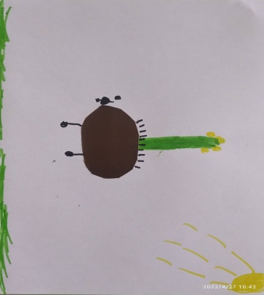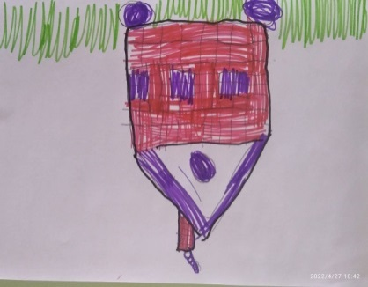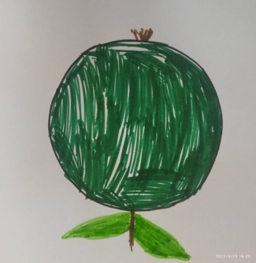

ЛИТЕРАТУРА
1. Викентьев, И.Л. Лестница идей: Основы теории решения изобретательных задач (ТРИЗ) в примерах и задачах / И.Л. Викентьев, И.К. Каиков. – М.:ЭКСМО, 1992. – 104 с.
2. Кашкаров, А. П. Развиваем нестандартное мышление: ТРИЗ для детей / А. П. Кашкаров. – 2–е изд., исправленное. – М.: Солон–Пресс, 2019. –116 с.
3. Пчелкина, Е.Л. Развитие творческого мышления / Е.Л. Пчелкина. – М.:Лада, 2019. – 187 с.

